|  |  |
| --- | --- |
|  | **Министерство науки и высшего образования Российской Федерации**  **Федеральное государственное бюджетное образовательное учреждение**  **высшего образования**  **«Московский государственный технический университет**  **имени Н.Э. Баумана**  **(национальный исследовательский университет)»**  **(МГТУ им. Н.Э. Баумана)** |

|  |  |
| --- | --- |
| ФАКУЛЬТЕТ | Информатика, искусственный интеллект и системы управления |
| КАФЕДРА | Системы обработки информации и управления |

**РАСЧЕТНО-ПОЯСНИТЕЛЬНАЯ ЗАПИСКА**

***К НАУЧНО-ИССЛЕДОВАТЕЛЬСКОЙ РАБОТЕ***

***НА ТЕМУ:***

|  |
| --- |
| Использование методов машинного обучения |
| для прогнозирования очков в матчах NBA |
|  |
|  |
|  |
|  |
|  |

|  |  |  |  |  |  |
| --- | --- | --- | --- | --- | --- |
| Студент | ИУ5-34М |  |  |  | Д.А. Богданов |
|  | (Группа) |  | (Подпись, дата) |  | (И.О.Фамилия) |

|  |  |  |  |
| --- | --- | --- | --- |
| Руководитель |  |  | Ю.Е. Гапанюк |
|  | (Подпись, дата) |  | (И.О.Фамилия) |

|  |  |  |  |
| --- | --- | --- | --- |
| Консультант |  |  |  |
|  | (Подпись, дата) |  | (И.О.Фамилия) |

*2022 г.*

**Министерство науки и высшего образования Российской Федерации**

**Федеральное государственное бюджетное образовательное учреждение**

**высшего образования**

**«Московский государственный технический университет имени Н.Э. Баумана**

**(национальный исследовательский университет)»**

**(МГТУ им. Н.Э. Баумана)**

УТВЕРЖДАЮ

Заведующий кафедрой __________

(Индекс)

______________ _______________

(И.О.Фамилия)

« _____ » ____________ 20 ____ г.

**ЗАДАНИЕ**

**на выполнение научно-исследовательской работы**

|  |  |
| --- | --- |
| по теме | Использование методов машинного обучения для прогнозирования очков в |
| матчах NBA | |

|  |  |
| --- | --- |
| Студент группы | ИУ5-34М |

|  |
| --- |
| Богданов Дмитрий Александрович |

(Фамилия, имя, отчество)

Направленность НИР (учебная, исследовательская, практическая, производственная, др.)

|  |
| --- |
| исследовательская |

|  |  |
| --- | --- |
| Источник тематики (кафедра, предприятие, НИР) | кафедра |

График выполнения НИР: 25% к 4 нед., 50% к 8 нед., 75% к 12 нед., 100% к 17 нед.

|  |  |
| --- | --- |
| ***Техническое задание*** |  |
|  | |
|  | |
|  | |

***Оформление научно-исследовательской работы:***

Расчетно-пояснительная записка на 25 листах формата А4.

Перечень графического (иллюстративного) материала (чертежи, плакаты, слайды и т.п.)

|  |
| --- |
|  |
|  |
|  |

Дата выдачи задания « ___ » ____________ 20__ г.

|  |  |  |  |
| --- | --- | --- | --- |
| **Руководитель НИР** |  |  | Ю.Е. Гапанюк |
|  | (Подпись, дата) |  | (И.О.Фамилия) |
| **Студент** |  |  | Д.А. Богданов |
|  | (Подпись, дата) |  | (И.О.Фамилия) |

Примечание: Задание оформляется в двух экземплярах: один выдается студенту, второй хранится на кафедре.

**Содержание**

Введение4

Сборка и очистка данных4

Парсинг данных5

Предварительная обработка и разведочный анализ данных6

Разработка функций12

Модели16

Результаты21

Список литературы25

# Введение

Задачей научно-исследовательской работы является построение модели машинного обучения для прогнозирования очков больше/меньше в матчах баскетбольной лиги США.

Больше/меньше — это предлагаемая линия ставок, где веб-сайт ставок предоставляет номер, который вы должны выбрать, если результат будет больше или меньше этого числа. Эта модель ставок будет относиться к наиболее распространенному значению больше/меньше, которое представляет собой общее количество очков (сумма обеих команд), набранных в конце игры. Например: если значение больше/меньше равно 225, и вы думаете, что результат будет ниже этого значения, вы возьмете меньше. Затем, после того как в игре команда А наберет 110 очков, а команда Б наберет 105 очков (110 + 105 = 115), вы выиграли пари, потому что 115 меньше 225.

Модель машинного обучения будет тренироваться на статистике матчей NBA, начиная с 2011 года. Данные взяты с сайта баскетбольной статистики stats.nba.com.

# Сбор и очистка данных

Загрузка всех данных:

gamesdata = pd.read_csv("data/games.csv")  
  
point_total = gamesdata.PTS_home + gamesdata.PTS_away  
gamesdata["point_total"] = point_total

Применение ограничения:

gamesdata = gamesdata.loc[gamesdata.SEASON >= 2011]  
gamesdata.sort_values(by=["GAME_DATE_EST"])  
gamesdata = gamesdata.reset_index()

В некоторых столбцах были ошибки ввода, например, перед годами сезона стояло дополнительное число (например, 2016 в файле было как 22016).

Устраним это:

recorddata["SEASON_ID"] = recorddata["SEASON_ID"].apply(lambda x: x - 20000)

**Парсинг данных**

Чтобы базовое значение можно было сравнить с точностью полученной модели, необходимо очистить данные о предыдущих линиях ставок и сравнить их с результатом, чтобы рассчитать среднюю абсолютную ошибку линии ставок. Для этого использовалась библиотека scrapy.

class tableSpider(scrapy.Spider):  
 name= 'table'  
   
 start_url =[  
 "https://sportsdatabase.com/nba/query?output=default&sdql=date%2C+team%2C+site%2C+o%3Ateam%2C+total%2C++points%2C+o%3Apoints+%40season%3E2010&submit=++S+D+Q+L+%21++"  
 ]  
  
 def parse(self, response):  
 for row in response.xpath('//*[@class="dataTables_wrapper no-footer"]//tbody/tr'):  
 if row.xpath('td[3]//text()').extract_first() == "home":  
 yield {  
 'date' : row.xpath('td[1]//text()').extract_first(),  
 'team' : row.xpath('td[2]//text()').extract_first(),  
 'site' : row.xpath('td[3]//text()').extract_first(),  
 'o:team' : row.xpath('td[4]//text()').extract_first(),  
 'total' : row.xpath('td[5]//text()').extract_first(),  
 'points' : row.xpath('td[6]//text()').extract_first(),  
 'o:points' : row.xpath('td[7]//text()').extract_first(),  
 }

Отсюда легко получить среднюю абсолютную ошибку линий ставок.

import pandas as pd   
  
data = pd.read_csv("bets.csv")  
  
# The rows have duplicates because of home/away, so remove every other row  
data = data[data.site == "home"]  
  
# Adding points for both teams together  
data["real_total"] = data["points"] + data["o:points"]  
  
# Calculating the difference between the line and outcome   
data["error"] = data["real_total"] - data["total"]  
  
# Making the error the absolute value  
data["error"] = data.error.abs()  
  
# Calculating mean absolute error between the lines and outcome   
n = len(data)  
total_error = data.error.sum()  
mae_lines = total_error / n  
  
print ("MAE over last 10 years",mae_lines)

MAE over last 10 years 13.42853888937936

# Предварительная обработка и разведочный анализ данных

Подготовим данные для обучения:

import warnings  
warnings.simplefilter(action='ignore', category=FutureWarning)  
import pandas as pd  
from sklearn import preprocessing   
  
# Read the data  
X_full = pd.read_csv("cleandata2.csv")  
X_full["GAME_DATE_EST"] = pd.to_datetime(X_full["GAME_DATE_EST"],infer_datetime_format=True)  
X_full = X_full.sort_values(by=["GAME_DATE_EST"], ascending=False)  
X_full = X_full.reset_index()  
  
  
  
# Label / One-Hot encoding team IDs and season  
le = preprocessing.OneHotEncoder()  
le2 = preprocessing.LabelEncoder()  
ohe_home = le.fit_transform(X_full[["HOME_TEAM_ID"]]).toarray()  
ohe_away = le.transform(X_full[["VISITOR_TEAM_ID"]]).toarray()  
X_full["SEASON"] = X_full["SEASON"] - 2010  
  
# Drop old columns  
X_full = X_full.drop(columns =[  
 "HOME_TEAM_ID","VISITOR_TEAM_ID", "PTS_home", "PTS_away","GAME_DATE_EST","index"], axis=1)

Вывод данных:

X_full.head(5)

SEASON point_total point_average_last10 point_againts_average_last10 \  
0 9 178.0 98.55 108.05   
1 9 266.0 116.65 109.30   
2 9 251.0 112.35 109.50   
3 9 206.0 112.65 112.55   
4 9 236.0 120.80 117.30   
  
 away_point_average_last10 away_point_againts_average_last10 cgp wins \  
0 122.20 107.50 59 21   
1 107.55 107.90 59 40   
2 115.95 107.40 59 40   
3 106.85 110.05 59 25   
4 116.20 109.40 59 26   
  
 losses winpercent ... losses_away winpercen_away hometeam-homewins \  
0 38 0.356 ... 8 0.864 9   
1 19 0.678 ... 23 0.617 24   
2 19 0.678 ... 17 0.712 23   
3 34 0.424 ... 41 0.328 12   
4 33 0.441 ... 13 0.776 12   
  
 hometeam-awaywins awayteam-homewins awayteam-awaywins \  
0 12 27 24   
1 16 28 9   
2 17 23 19   
3 13 11 9   
4 14 21 24   
  
 avgpointtotal_home avgpointtotal_away meanpointtotal diff   
0 205.64 222.40 214.02 -16.76   
1 226.24 216.72 221.48 9.52   
2 219.00 221.72 220.36 -2.72   
3 217.48 221.00 219.24 -3.52   
4 227.04 224.28 225.66 2.76   
  
[5 rows x 22 columns]

Здесь мы можем видеть расположение наших данных на данный момент. Я объясню, что означают некоторые столбцы:

point_average_last10 - среднее количество очков, набранных хозяевами поля в последних 10 играх.

points_againts_average_last10 - среднее количество очков, набранных против хозяев поля в последних 10 играх.

Следующие два столбца такие же, но для команды посетителей.

Эти столбцы должны служить способом определения сильных оборонительных команд/сильных атакующих команд (которые, надеюсь, должны указывать на исход текущей игры).

cpg - текущие сыгранные игры (сколько игр они сыграли в этом сезоне) (_away то же самое, но для команды гостей)

X_full.describe()

SEASON point_total point_average_last10 \  
count 11915.000000 11915.000000 11915.000000   
mean 4.934117 206.359295 100.741507   
std 2.463316 21.943288 5.806101   
min 1.000000 134.000000 83.300000   
25% 3.000000 191.000000 96.550000   
50% 5.000000 205.000000 99.800000   
75% 7.000000 221.000000 104.750000   
max 9.000000 329.000000 121.900000   
  
 point_againts_average_last10 away_point_average_last10 \  
count 11915.000000 11915.000000   
mean 101.277327 100.718275   
std 6.184010 5.794636   
min 83.650000 83.500000   
25% 96.900000 96.550000   
50% 101.500000 99.800000   
75% 105.850000 104.750000   
max 123.300000 122.200000   
  
 away_point_againts_average_last10 cgp wins \  
count 11915.000000 11915.000000 11915.000000   
mean 101.247986 38.852119 20.076290   
std 6.141684 25.445032 15.677251   
min 83.850000 0.000000 0.000000   
25% 96.750000 16.000000 7.000000   
50% 101.500000 38.000000 17.000000   
75% 105.850000 60.000000 30.000000   
max 122.300000 82.000000 73.000000   
  
 losses winpercent ... losses_away winpercen_away \  
count 11915.000000 11915.000000 ... 11915.000000 11915.000000   
mean 18.776081 0.497770 ... 18.735124 0.504076   
std 13.778356 0.208152 ... 13.736672 0.207207   
min 0.000000 0.000000 ... 0.000000 0.000000   
25% 7.000000 0.364000 ... 7.000000 0.371000   
50% 17.000000 0.500000 ... 17.000000 0.509000   
75% 28.000000 0.636000 ... 28.000000 0.639000   
max 69.000000 1.000000 ... 71.000000 1.000000   
  
 hometeam-homewins hometeam-awaywins awayteam-homewins \  
count 11915.000000 11915.000000 11915.000000   
mean 11.566093 8.510197 11.823164   
std 9.028124 6.986531 9.047625   
min 0.000000 0.000000 0.000000   
25% 4.000000 3.000000 4.000000   
50% 10.000000 7.000000 10.000000   
75% 18.000000 13.000000 18.000000   
max 40.000000 34.000000 40.000000   
  
 awayteam-awaywins avgpointtotal_home avgpointtotal_away \  
count 11915.000000 11915.000000 11915.000000   
mean 8.307176 201.261316 201.245986   
std 6.865404 9.153747 9.144523   
min 0.000000 174.920000 174.920000   
25% 3.000000 194.960000 194.960000   
50% 7.000000 200.280000 200.280000   
75% 13.000000 207.680000 207.680000   
max 34.000000 230.120000 229.440000   
  
 meanpointtotal diff   
count 11915.000000 11915.000000   
mean 201.253651 0.015331   
std 7.344656 10.911044   
min 177.060000 -35.640000   
25% 196.020000 -7.600000   
50% 200.820000 -0.040000   
75% 206.540000 7.635839   
max 227.860000 36.000000   
  
[8 rows x 22 columns]

X_full.point_total.describe()

count 11915.000000  
mean 206.359295  
std 21.943288  
min 134.000000  
25% 191.000000  
50% 205.000000  
75% 221.000000  
max 329.000000  
Name: point_total, dtype: float64

Проверка, чтобы увидеть корреляцию между всеми функциями. Как и ожидалось, существует много корреляций между функциями. Важно помнить об этом при выборе моделей/параметров.

import matplotlib.pyplot as plt  
import seaborn as sns  
  
plt.figure(figsize=(16, 12))  
sns.heatmap(X_full.corr(),  
 cmap="Blues",annot=True, fmt='.2f', vmin=0);

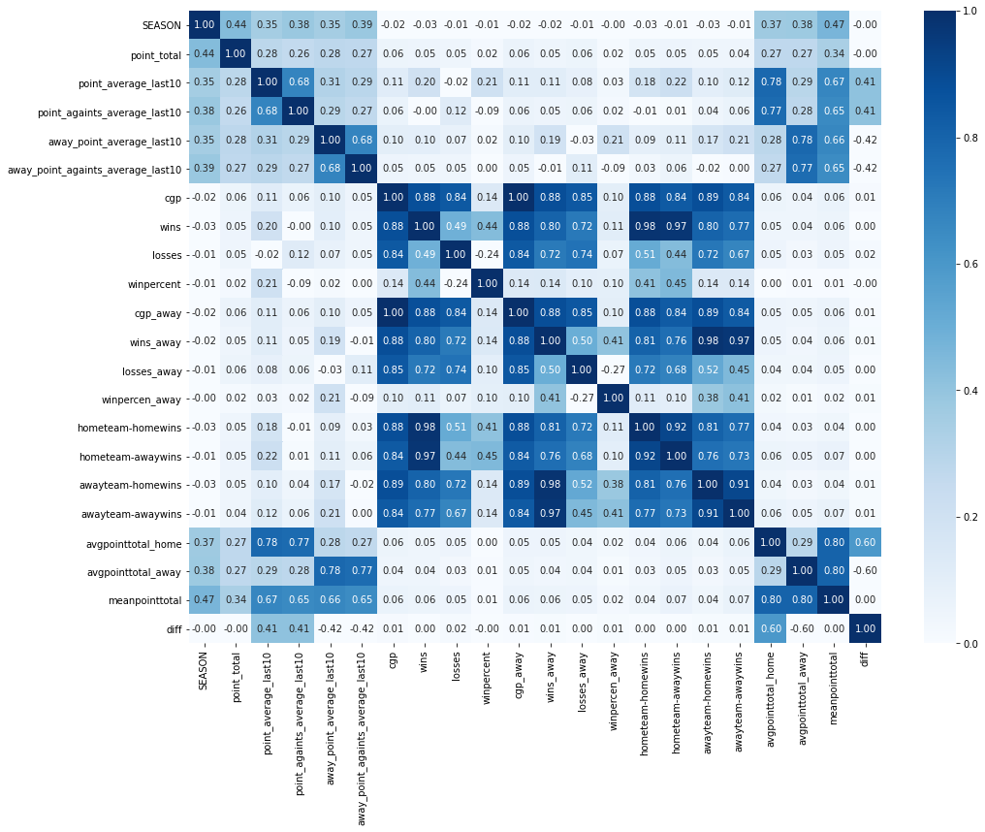

Есть некоторые сильно коррелированные функции, они будут рассмотрены позже. Характеристики с наибольшей корреляцией с целью: сезон, среднее общее количество баллов и point_average_last10/away_points_average_last10. Добавление столбцов с one-hot encoding:

ohe_home_df = pd.DataFrame(ohe_home)  
ohe_away_df = pd.DataFrame(ohe_away, columns=list("abcdefghijklmnopqrstuvwxyzABCD"))  
X_full = pd.concat([X_full,ohe_home_df], axis=1)  
X_full = pd.concat([X_full,ohe_away_df], axis=1)  
print(X_full.shape)

(11915, 82)

X_full.head(5)

SEASON point_total point_average_last10 point_againts_average_last10 \  
0 9 178.0 98.55 108.05   
1 9 266.0 116.65 109.30   
2 9 251.0 112.35 109.50   
3 9 206.0 112.65 112.55   
4 9 236.0 120.80 117.30   
  
 away_point_average_last10 away_point_againts_average_last10 cgp wins \  
0 122.20 107.50 59 21   
1 107.55 107.90 59 40   
2 115.95 107.40 59 40   
3 106.85 110.05 59 25   
4 116.20 109.40 59 26   
  
 losses winpercent ... u v w x y z A B C D   
0 38 0.356 ... 0.0 0.0 0.0 0.0 0.0 0.0 0.0 0.0 0.0 0.0   
1 19 0.678 ... 0.0 0.0 0.0 0.0 0.0 0.0 0.0 0.0 0.0 0.0   
2 19 0.678 ... 0.0 0.0 0.0 0.0 1.0 0.0 0.0 0.0 0.0 0.0   
3 34 0.424 ... 0.0 0.0 0.0 0.0 0.0 0.0 0.0 0.0 1.0 0.0   
4 33 0.441 ... 0.0 0.0 0.0 0.0 0.0 0.0 0.0 0.0 0.0 0.0   
  
[5 rows x 82 columns]

# Разработка функций

Давайте посмотрим на некоторые отношения между функциями и целью:

import matplotlib.pyplot as plt  
  
with plt.style.context("ggplot"):  
 plt.scatter(X_full.meanpointtotal, X_full.point_total, marker="o", alpha=0.1, color='#9467bd')  
 plt.xlabel("Mean last 50 games")  
 plt.ylabel("Total points (y)")  
 plt.title("Total points (y) vs mean last 50 games ")  
fig1 = plt.figure();

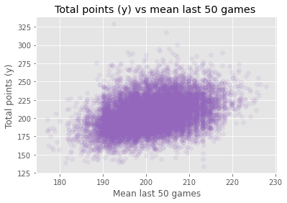

<Figure size 432x288 with 0 Axes>

Шумов много и это не самая сильная корреляция. Тем не менее, существует четкая тенденция между общим количеством набранных очков и средним показателем обеих команд за последние 50 сыгранных игр.

with plt.style.context("ggplot"):  
 plt.scatter(X_full["diff"], X_full.point_total, marker="o", alpha=0.1)  
 plt.xlabel("Difference")  
 plt.ylabel("Total points (y)")  
 plt.title("Total points (y) vs mean last 50 games ")  
fig2 = plt.figure();

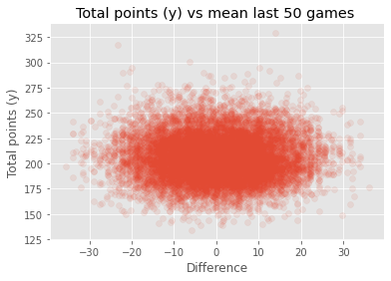

<Figure size 432x288 with 0 Axes>

Этот график показывает, что существует небольшая тенденция к средней результативности игры, когда между двумя командами существует большая разница. Но если команды ближе по среднему количеству последних 50 игр, то это может быть игра с высоким или низким результатом.

Эту тенденцию немного легче увидеть, если нанести на график абсолютное значение разницы.

with plt.style.context("ggplot"):  
 plt.scatter(X_full["diff"].abs(), X_full.point_total, marker="o", alpha=0.1)  
 plt.xlabel("Difference")  
 plt.ylabel("Total points (y)")  
 plt.title("Total points (y) vs mean last 50 games ")  
fig3 = plt.figure();

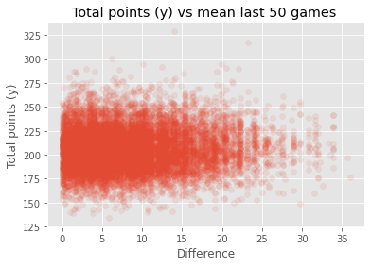

<Figure size 432x288 with 0 Axes>

#mean_df = X_full.copy()  
#mean_df["target"] = y  
season_avg = X_full.groupby(by=["SEASON"]).mean()  
  
with plt.style.context("ggplot"):  
 plt.scatter(season_avg.index, season_avg.point_total, color = "#d62728" )  
 plt.xlabel("Season")  
 plt.ylabel("Total points (y)")  
 plt.title("Mean Total Points Per Season")  
fig4 = plt.figure();

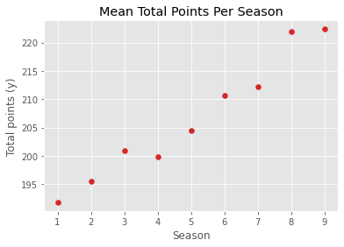

<Figure size 432x288 with 0 Axes>

В среднем количество набранных очков со временем увеличивается. От 1 сезона 2011 году, вплоть до 2019 года

# Модели

Метод проверки заключался в ручном разделении test train 90:10 без случайной перетасовки. То есть, когда мы используем все старые данные для обучения и новейшие 10% для проверки. Это было выбрано потому, что это был упрощенный способ получить хороший проверочный тест для этого типа модели. Перекрестная проверка не является хорошей идеей, потому что тогда мы будем тренироваться на данных, к которым у нас не будет доступа, если мы будем использовать эту модель на практике. Например, мы можем потренироваться на данных за 2019 год и увидеть, что это сезон с высокими показателями результативности, а затем при прогнозировании игры в начале 2019 года мы получим лучшие результаты, чем должны. Теоретически лучшим методом был бы метод проверки, исключающий будущее, потому что именно так модель будет работать на практике. Для простоты мы использовали 90:10. Который должен дать достаточно приличные результаты для задачи.

y = X_full["point_total"]  
X_full = X_full.drop(columns=['point_total'])  
  
test = len(X_full) - int(len(X_full)*0.9)  
  
X_train = X_full.iloc[test:]  
X_valid = X_full.iloc[:test]  
y_train = y.iloc[test:]  
y_valid = y.iloc[:test]

from sklearn.linear_model import ElasticNet  
from sklearn.metrics import mean_absolute_error  
  
EN = ElasticNet().fit(X_train,y_train)  
  
pred_EN = EN.predict(X_valid)  
mae_EN = mean_absolute_error(pred_EN, y_valid)  
print ("mae",mae_EN)

mae 15.979896935372482

from sklearn.linear_model import Lasso   
  
ls = Lasso().fit(X_train, y_train)  
  
pred_ls = ls.predict(X_valid)  
mae_ls = mean_absolute_error(pred_ls, y_valid)  
print("mae",mae_ls)

mae 15.939184128274167

from sklearn.linear_model import Ridge  
  
rg = Ridge().fit(X_train, y_train)  
  
pred_rg = rg.predict(X_valid)  
mae_rg = mean_absolute_error(pred_rg, y_valid)  
print("mae",mae_rg)

mae 16.059752446474615

from sklearn.linear_model import TheilSenRegressor  
  
ts = TheilSenRegressor().fit(X_train, y_train)  
pred_ts = ts.predict(X_valid)  
mae_ts = mean_absolute_error(pred_ts,y_valid)  
print("mae",mae_ts)

mae 16.05934497025308

#lin reg   
from sklearn.linear_model import LinearRegression   
from sklearn.model_selection import cross_val_score  
  
lin = LinearRegression(normalize=True, ).fit(  
 X_train,y_train  
)  
pred_lin = lin.predict(X_valid)  
mae_lin = mean_absolute_error(pred_lin, y_valid)  
print("mae", mae_lin)

mae 16.06511775279205

from sklearn.neural_network import MLPRegressor  
  
regr = MLPRegressor(random_state=1, max_iter=1000).fit(  
 X_train, y_train  
)  
  
pred_mlp = regr.predict(X_valid)  
mae_regr = mean_absolute_error(pred_mlp, y_valid)  
print("mae",mae_regr)

mae 16.590031854345042

import xgboost as xgb  
  
xg = xgb.XGBRegressor(  
 booster="gblinear",  
 objective="reg:squarederror",  
 base_score="1",  
 eval_metric="cox-nloglik"  
 ).fit(X_train,y_train)  
pred_xg = xg.predict(X_valid)  
xg_regr = mean_absolute_error(pred_xg, y_valid)  
   
print("mae",xg_regr)  
print("done")

mae 16.092118333650117  
done

Расчет MAE для угадывания среднего значения за последний сезон каждого года.

error = []  
mean_last_season = season_avg.iloc[6,0]  
for i in y_valid:  
 error.append(abs(mean_last_season - i))  
mae_mean = sum(error) / len(error)  
  
print(mae_mean)  
print(mean_last_season)

17.8650445808526  
212.14544138929088

from hpsklearn import HyperoptEstimator, any_regressor  
from hyperopt import tpe  
  
estim = HyperoptEstimator(regressor=any_regressor("svr"))  
  
estim.fit(X_train.values, y_train.values)  
  
print(estim.score(X_valid,y_valid))  
print(estim.best_model())

100%|██████████| 1/1 [00:02<00:00, 2.79s/trial, best loss: 1.4367301109787802]  
100%|██████████| 2/2 [00:06<00:00, 3.16s/trial, best loss: 0.9270445930580935]  
100%|██████████| 3/3 [00:11<00:00, 3.85s/trial, best loss: 0.8906897421481069]  
100%|██████████| 4/4 [00:02<00:00, 1.38trial/s, best loss: 0.8906897421481069]  
100%|██████████| 5/5 [00:15<00:00, 3.13s/trial, best loss: 0.8906897421481069]  
100%|██████████| 6/6 [00:42<00:00, 7.10s/trial, best loss: 0.8842060154887895]  
100%|██████████| 7/7 [00:04<00:00, 1.61trial/s, best loss: 0.8842060154887895]  
100%|██████████| 8/8 [00:04<00:00, 1.67trial/s, best loss: 0.8842060154887895]  
100%|██████████| 9/9 [00:14<00:00, 1.58s/trial, best loss: 0.8842060154887895]  
100%|██████████| 10/10 [00:18<00:00, 1.85s/trial, best loss: 0.8842060154887895]  
[22:25:38] WARNING: C:/Users/Administrator/workspace/xgboost-win64_release_1.1.0/src/objective/regression_obj.cu:170: reg:linear is now deprecated in favor of reg:squarederror.  
[22:26:23] WARNING: C:/Users/Administrator/workspace/xgboost-win64_release_1.1.0/src/objective/regression_obj.cu:170: reg:linear is now deprecated in favor of reg:squarederror.  
-0.47623640650593857  
{'learner': XGBRegressor(base_score=0.5, booster='gbtree',  
 colsample_bylevel=0.8886553695663921, colsample_bynode=1,  
 colsample_bytree=0.6068338278675369, gamma=0.0017889282555567038,  
 gpu_id=-1, importance_type='gain', interaction_constraints='',  
 learning_rate=0.0013963222902296055, max_delta_step=0, max_depth=7,  
 min_child_weight=19, missing=nan, monotone_constraints='()',  
 n_estimators=5400, n_jobs=0, num_parallel_tree=1,  
 objective='reg:linear', random_state=1,  
 reg_alpha=0.22448614695919908, reg_lambda=2.9482948529431052,  
 scale_pos_weight=1, seed=1, subsample=0.8571414026048771,  
 tree_method='exact', validate_parameters=1, verbosity=None), 'preprocs': (MinMaxScaler(feature_range=(0.0, 1.0)),), 'ex_preprocs': ()}

from sklearn.preprocessing import MinMaxScaler  
scaler = MinMaxScaler()  
X_testing = scaler.fit_transform(X_train)  
X_testing_valid = scaler.transform(X_valid)

xg1 = xgb.XGBRegressor(base_score=0.5, booster='gbtree',  
 colsample_bylevel=0.8886553695663921, colsample_bynode=1,  
 colsample_bytree=0.6068338278675369, gamma=0.0017889282555567038,  
 gpu_id=-1, importance_type='gain', interaction_constraints='',  
 learning_rate=0.0013963222902296055, max_delta_step=0, max_depth=7,  
 min_child_weight=19, monotone_constraints='()',  
 n_estimators=5400, n_jobs=0, num_parallel_tree=1,  
 objective='reg:linear', random_state=1,  
 reg_alpha=0.22448614695919908, reg_lambda=2.9482948529431052,  
 scale_pos_weight=1, seed=1, subsample=0.8571414026048771,  
 tree_method='exact', validate_parameters=1, verbosity=None).fit(X_testing,y_train)  
   
pred_xg1 = xg1.predict(X_testing_valid)  
xg1_regr = mean_absolute_error(pred_xg1, y_valid)  
print("mae",xg1_regr)

[23:55:01] WARNING: C:/Users/Administrator/workspace/xgboost-win64_release_1.1.0/src/objective/regression_obj.cu:170: reg:linear is now deprecated in favor of reg:squarederror.  
[23:55:47] WARNING: C:/Users/Administrator/workspace/xgboost-win64_release_1.1.0/src/objective/regression_obj.cu:170: reg:linear is now deprecated in favor of reg:squarederror.  
mae 15.716765845381973

# Результаты

results = {"Model": ["ElasticNet","LinearRegression",  
 "MLPRegression","XGBoost",  
 "Lasso","Ridge","TheilSen",  
 "Betting lines","Guessing the mean",  
 "HyperoptEstimator"],  
 "MAE Score": [mae_EN,mae_lin,  
 mae_regr,xg_regr,mae_ls,  
 mae_rg,mae_ts,mae_lines,  
 mae_mean,xg1_regr]}  
result_df = pd.DataFrame(data=results)  
result_df = result_df.sort_values(by=["MAE Score"])  
print(result_df.to_string(index=False))

Model MAE Score  
 Betting lines 13.428539  
 HyperoptEstimator 15.716766  
 Lasso 15.939184  
 ElasticNet 15.979897  
 TheilSen 16.059345  
 Ridge 16.059752  
 LinearRegression 16.065118  
 XGBoost 16.092118  
 MLPRegression 16.590032  
 Guessing the mean 17.865045

Лучше всего работает гипероптимизированный XGBoostRegressor.

Интерпретация точности моделей:

bttm = (1 - (xg1_regr / mae_mean))*100  
wttl = (1 - (mae_lines / xg1_regr))*100  
print("The model is {:.0f}% better than guessing the mean".format(bttm))  
print("The model is {:.0f}% worse than the betting lines".format(wttl))

The model is 12% better than guessing the mean  
The model is 15% worse than the betting lines

##### В целевой переменной так много шума, что предсказать общее количество очков, набранных в NBA, непросто. Использование прошлых результатов в качестве оценки общего количества баллов не очень хорошо работает. «Они набрали 130 очков в прошлой игре, и это снова будет много» — эти данные показывают, что это явно ошибочное утверждение. Даже лучшие модели букмекерской конторы имеют среднюю абсолютную ошибку 13,40 балла.

##### Visualization of model predictions:

import numpy as np  
with plt.style.context("ggplot"):  
 plt.scatter(range(len(pred_xg1)), pred_xg1, marker="o", alpha=0.3,color = "#0066ff")  
 plt.xlabel("Games")  
 plt.ylabel("Estimated total points (y)")  
 plt.title("Best Model Predictions")  
fig6 = plt.figure();

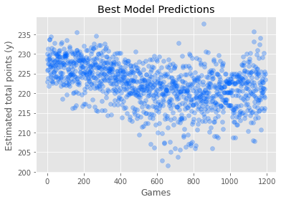

<Figure size 432x288 with 0 Axes>

##### Объяснение того, почему прогнозы выглядят так, заключается в том, что первые ~ 400 игр относятся к сезону 2018 года, а остальные — к сезону 2019 года.

##### Visualization of actual outcomes:

with plt.style.context("ggplot"):  
 plt.scatter(range(len(y_valid)), y_valid, marker="o", alpha=0.3, color="#0066ff")  
 plt.xlabel("Games")  
 plt.ylabel("Total points (y)")  
 plt.title("Real Outcomes")  
fig7 = plt.figure();

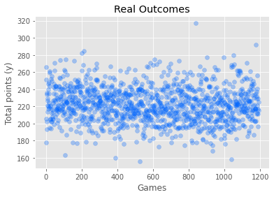

<Figure size 432x288 with 0 Axes>

Они выглядят одинаково, но масштаб по оси абсцисс намного больше для графика реальных результатов.

Чтобы увидеть, предсказывает ли наша лучшая модель более высокий или более низкий результат, чем реальный результат, мы можем вычислить среднюю ошибку, не принимая абсолютное значение:

ls = []  
for i in range(len(pred_ts)):  
 ls.append(pred_xg1[i] - y_valid.iloc[i])  
print ("Average Error of Lasso:",sum(ls))  
with plt.style.context("ggplot"):  
 plt.scatter(range(len(ls)), ls, marker="o", alpha=0.3, color="#ff0000")  
 plt.xlabel("Games")  
 plt.ylabel("Prediction-Outcome Difference")  
 plt.title("Error")  
fig7 = plt.figure();

Average Error of Lasso: -31.4903564453125

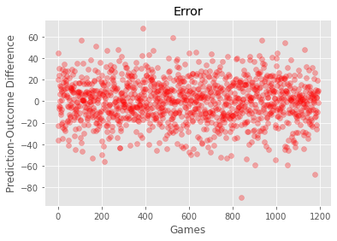

<Figure size 432x288 with 0 Axes>

Положительное значение означает, что модель в среднем прогнозирует немного более высокий результат, чем реальный результат, однако точность прогнозирования все равно достаточно хорошая.

**Список литературы**

1. К. Элбон. Машинное обучение с использованием Python. Сборник рецептов— Санкт-Петербург, Вильямс, 2019 – 200 с.
2. Ю.Е. Гапанюк. Обработка пропусков в данных, кодирование категориальных признаков, масштабирование данных. — [Электронный ресурс] — Режим доступа. — URL: https://nbviewer.org/github/ugapanyuk/ml_course_2020/blob/master/common/notebooks/missing/handling_missing_norm.ipynb (Дата обращения: 15.12.2022).
3. А. Мюллер, С. Гвидо. Введение в машинное обучение с помощью Python. Руководство для специалистов по работе с данными. — Санкт-Петербург, Вильямс, 2020 – 480 с.